Küberit Sockelleisten 135° Innenecken 935/936
Küberit Profile Systems

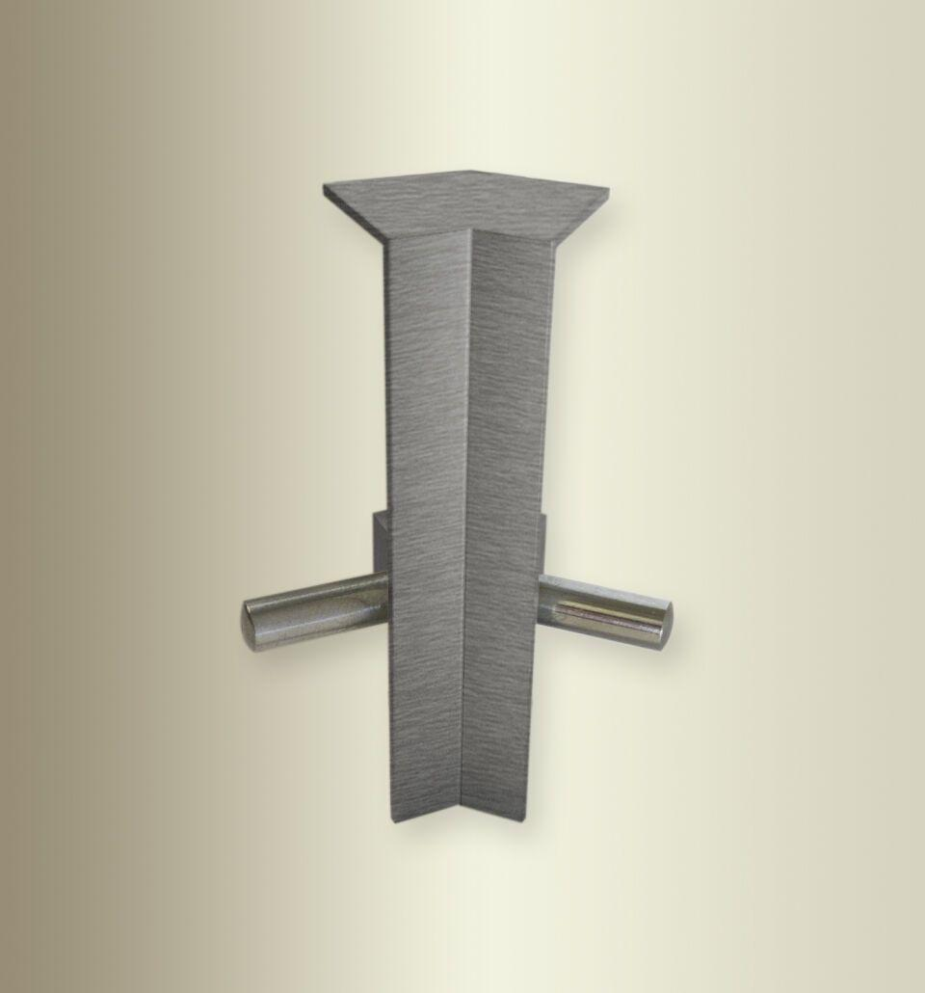Eigenschaften
Farbton
silber
Oberfläche
eloxiert, geschliffen
Profilart
Sockelprofil
Werkstoff
Aluminium
Breite (mm)
44,00
Höhe (mm)
60,00
Befestigung
schrauben
Brandverhalten
A1
Winkel (Grad)
135,00
Farbtonbezeichnung Hersteller
F2G edelstahloptik fein geschliffen, F4 silber

